Entre la nostalgia y la esperanza:
emociones, migración canaria e identidad urbana
Nelson R. Pierrotti  Universidad de Montevideo (Montevideo, Uruguay).  Orcid: https://orcid.org/0000-0002-3015-2254.  C. e.: npierrotti@gmail.com | 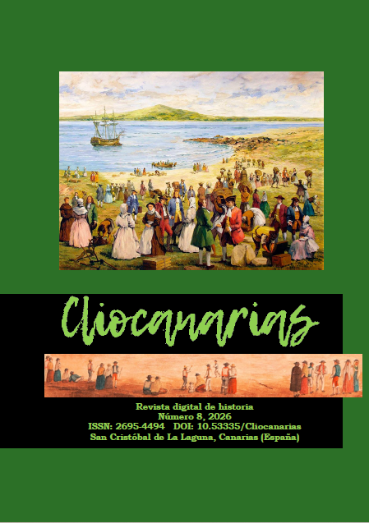
DOI: https://doi.org/10.53335/cliocanarias.2026.8.20
CLIOCANARIAS n.º 8 , Secc. Opinión.
Resumen: La historia de las emociones, como campo historiográfico, constituye una herramienta analítica fundamental para comprender de qué manera la migración canaria influyó en la conformación de la identidad social y cultural de la ciudad de Montevideo durante sus primeras décadas. Desde este enfoque, podemos construir una narrativa
más compleja y matizada, capaz de integrar tanto procesos materiales de la fundación urbana como las dimensiones afectivas y sensibles que atravesaron su experiencia en un espacio de frontera atlántica. Incorporar una mirada desde lo emocional posibilita asimismo recuperar —aunque de manera parcial y mediada por las fuentes— las experiencias y prácticas afectivas de los sujetos históricos, atendiendo a los modos en que percibieron, interpretaron y dotaron de sentido su traslado, su inserción y su desarrollo en el orden colonial emergente.

Palabras clave: Emoción, esperanza, nostalgia, identidad.

Cómo citar:
PIERROTTI, Nelson R. Entre la nostalgia y la espe-esperanza: emociones, mi-gración canaria e identidad urbana. Cliocanarias, n.º 8, pp. 583-607.

CITAS

AGUIRREZABALA, Marcela, y TEJERINA, Marcela V. Los García de la Paz: una familia canaria en el Río de la Plata (siglo XVIII), XIII Coloquio de Historia Canario-Americana (1998), 2000.
ANDERSON, Ben. Affective Atmospheres. Emotion, Space and Society, n.º 2, 2009, p. 81.
APOLANT, Juan Alejandro. Instantáneas de la época colonial. Montevideo: ARCA, 1971.
—Génesis de la familia uruguaya: los habitantes de Montevideo en sus primeros
40 años, filiaciones, ascendencias, entronques, descendencias, vol. I, 1976.
AZAROLA GIL, Luis Enrique. Aportación al Padrón Histórico de Montevideo. Época fundacional, n.º 1, 1932.
—Los origenes de Montevideo, 1607-1749, Montevideo: Barreiro y Ramos, 1933.
BARRÁN, José Pedro. Historia de la sensibilidad en Uruguay. Ediciones de Banda Oriental, 1989.
—Historia de la sensibilidad de la Plata (siglo XVIII). XIII Coloquio de Historia Canario-Americana, (1998), p. 1.188.
BARRETO MESSANO, Isabel. Asociacionismo étnico, cooperativismo e intelectualidad en la creación canaria de Montevideo (1927-¿?). XXIII Coloquio de Historia Canario-Americana, 2020.
BENTANCUR, Arturo. Sociedad y poder en Montevideo colonial. Montevideo, Ed. Banda Oriental, 2007.
BRACCO, José M. La frontera indígena en Uruguay. Facultad de Humanidades y Ciencias de la Educación, 2017.
CABRERA, Leonel, y BARRETO, Isabel. Indios, frontera y hacendados en el sur de la Banda Oriental. Sociedad y Cultura en Montevideo colonial. FHCE, Universidad de la República, 1997.
CAÑEQUE, Alejandro, y ROCHER, Adriana. Emociones y política en el mundo hispánico. Madrid: Marcial Pons, 2020.
CAPILLAS DE CASTELLANO, Aurora. Montevideo en el siglo XVIII. Nuestra Tierra, n.° 2, 1971.
CATTANEO, Cayetano. Relación del viaje al Río de la Plata, 1728–1730. Biblioteca Virtual Miguel de Cervantes (1729).
FEIJÓO SEGUIN, María Luisa. Tablas cronológicas del Cabildo de Montevideo. Junta Departamental de Montevideo, 2000.
FREGA, Ana. Cabildos, vecinos y poder en el Río de la Plata: Montevideo en el siglo XVIII. Montevideo: Universidad de la República, FHCE, 2011.
FUCÉ, Pablo. El Real de San Felipe y Santiago de Montevideo (1724-1749): plaza y fuerte de los Borbones en la afirmación de la conquista de la Banda
Oriental. Anuario del Instituto de Historia Argentina, vol. 17, n.º 2, 2017.
GARRIDO OTOYA, Margaret. Historia de las emociones y los sentimientos: aprendizajes y preguntas desde América Latina. Historia Crítica, n.° 78, 2020.
HERNÁNDEZ GONZÁLEZ, Manuel. La migración canaria al Uruguay a través de la historia. Emigración, geopolítica y comercio: la fundación de Montevideo. Catharum, Revista de Ciencias Sociales y Humanidades del Instituto de Estudios Hispánicos de Canarias, n.º 20, 2023.
HERZOG, Tamar. Frontiers of Possession: Spain and Portugal in Europe and the Americas. Harvard University Press, 2015.
HOLLER, Jacqueline. The History of Emotions in Colonial Latin America. Latin America History, 2019.
MILLER, Daniel. Materiality: An Introduction. Durham, Duke University Press, 2005.
MOUTOUKIAS, Zakarías. Contrabando y control colonial en el Río de la Plata. CEAL, 1988.
MUSSO, Luis Alberto. Colonización canaria. Canarios en la Banda Oriental. Revista de la Biblioteca Nacional, Ministerio de Educación y Cultura, vol. 28, 1996.
NAVARRO AZCUÉ, Concepción. Incidencia de la migración canaria en la formación de Uruguay 1726-1729. Madrid: Universidad Complutense, 2006.
PÉREZ VIDAL, José. Aportación de Canarias a la población de América. Su influencia en la lengua y la poesía tradicional. Madrid: Museo del Pueblo Español, 2004.
PI HUGARTE, Renso. Los indios del Uruguay, Ed. Banda Oriental, 1993.
PERROT, Michelle. Historia de las alcobas, Siruela, 2011.
PIERROTTI, Nelson. El nacimiento de una forma de ser. Una nueva visión sobre la construcción de mentalidades en el Montevideo colonial (1726-1814). PUCRS, 2007.
PLAMPER, Jan. The History of Emotions: An Introduction. Oxford University Press, 2015.
REDDY, William. Historical Research on the Self and Emotions, Emotion Review 1 (4), pp. 302–315. (2008).
—The Navigation of Feeling: A Framework for the History of Emotions. Cambridge University Press, 2001.
REYES ABADIE, Washington, y VÁZQUEZ ROMERO, Andrés. Crónica general del Uruguay. Ediciones de la Banda Oriental, 1999.
RODRÍGUEZ YANES, José Miguel. Hambre, extranjeros y conflictividad en Canarias en el Antiguo Régimen entre 1700-1735. Crisis y antecedentes del s. XVII. San Cristóbal de La Laguna, 2024.
ROSENWEIN, Bárbara. Emotional Communities in the Early Middle Ages. Cornell University Press, 2006.
SCHEER, Monique. Are Emotions a Kind of Practice? A Bourdieusian Approach to Understanding Emotion, History and Theory 51, n.º 2, 2012.
ZAVALA, Bruno Mauricio de. Fundación de la ciudad de Montevideo. Buenos Aires: Imprenta del Estado, 1836.
LICENCIA
Derechos de autor 2026:
Nelson R. Pierrotti

Los derechos de edición y primera publicación corresponden a la revista, y su contenido podrá ser utilizado con fines educativos y científicos. Se debe citar siempre el origen, pudiendo la revista —con independencia del libre uso y difusión de cada original por parte de su autor— publicar el número completo en cualesquiera plataformas de contenidos científicos o culturales que posibiliten una mayor difusión.
El uso por parte de terceras personas de cualquier trabajo publicado se regula mediante licencia Creative Commons Reconocimiento 4.0 Internacional (atribución-no comercial, CC BY-NC-4.0) . Es preciso mencionar la autoría y la fuente original de publicación (revista, URL), quedando excluida toda finalidad mercantil.

